ОПРЕДЕЛЯНЕ НА СПЕЦИФИЧНО СЪПРОТИВЛЕНИЕ НА МЕТАЛЕН ПРОВОДНИК

ЛАБОРАТОРНА РАБОТА

НЕГ “Гьоте” Бургас

Х ”а” клас, II група

**Определяне на специфичното съпротивление на метален проводник**

Лабораторна работа

***1. Цел на упражнението****:* Опитно определяне на специфичното съпротивление на метален проводник*;*

***2.Уреди и материали:*** панел, гнездо, бутон, 2 мултицета, потенциомер, проводник (напр.: никелинов);

***3.Схема на опитната постановка:***

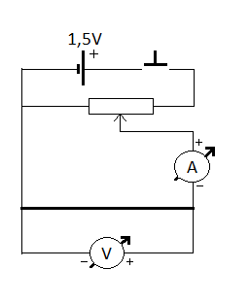

*никелин = $0,42.{10}^{-6}Ω.m$ (при 20˚C)

***4.Ход на работа:***

* Свържете показаната верига, като използвате един от никелиновите проводници на панела. Потенциомерът ще ви даде възможност да регулирате подаденото на проводника напрежение и съответно тока през него. Включете измервателните уреди на подходящ обхват (20V за волтметъра и 200mA за амперметъра).
* След проверка на преподавателя натиснете бутона и отчетете стойностите на U и I. Направете няколко (4-5) измервания на U и I при различни стойности на подаденото напрежение.
* За всяко измерване проследете съпротивлението R, като не забравяте преди това да преобразувате стойностите на тока от mA в A .
* Измерете дължината на проводника l и превърнете измерената стойност в метри (m).
* Пресметнете сечението на проводника S (в единици mm2).
* Пресметнете специфичното съпротивление $ρ$ (в единици $Ω.mm^{2}/m$).
* Нанесете резултатите в таблицата.

***5.Опитни данни и резултати:***

|  |  |  |  |  |  |  |  |  |  |
| --- | --- | --- | --- | --- | --- | --- | --- | --- | --- |
| № на  опита | U, (V) | I, (А) | R,( Ω) | ℓ,( m) | d, (mm) | S,(mm2) | ρ,  (Ω.mm2/m) | ρ ср  (Ω.mm2/m) | ρ,  (Ω.m) |
| 1 | 0,2 |  |  |  |  |  |  |  |  |
| 2 | 0,4 |  |  |  |  |  |  |
| 3 | 0,6 |  |  |  |  |  |  |
| 4 | 0,8 |  |  |  |  |  |  |
| 5 | 1,0 |  |  |  |  |  |  |
| 6 | 1,2 |  |  |  |  |  |  |

***Допълнителна задача 1:* Графика на зависимостта на тока от напрежението (волтамперна характеристика на проводника)**

* Начертайте върху милиметрова хартия координатна система и подберете мащаб за U и I, като имате предвид измерените в упражнението максимални стойности.
* Като използвате опитните данни от таблица 1, отбележете върху листа местата на точките, чиито координати съответстват на измерените стойности на U и I.
* Получените точки би трябвало (с известни отклонения) да лежат на една права, минаваща през началото на координатната система. Начертайте тази права (точките, които не лежат точно на правата, да попадат приблизително равномерно от двете страни)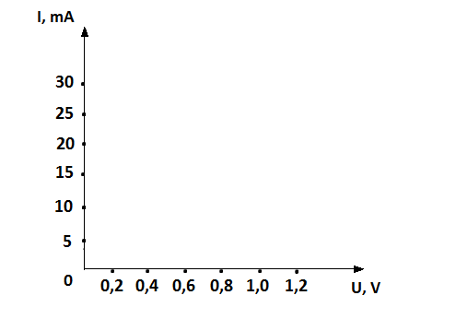

***Допълнителна задача 2 :*** Измерване на съпротивление с мултицет

Освен напрежение и ток, мултицетът може да мери и съпротивление, т.е. да се използва като омметър. Трябва просто да се свържат двата извода на мултицета() към двата извода на резистора. Разгледайте възможните обхвати: 2000к, 200к, 20к, 2000, 200. Включете на най-подходящия обхват и измерете вече изследвания (никелинов) проводник. Сравнете с получения в упражнението резултат.

**Кратка теория:** Специфичното съпротивление $ρ$ характеризира електричните свойства на дадено вещество. Единица: Ω.m.

* Вещества с много малко специфично съпротивление (мед, сребро, алуминий) са добри проводници, затова се използват за съединителни проводници;
* За направа на нагревателни елементи (в електрически котлон, сешоар, бойлер) се използват сплави с по-голямо електрическо съпротивление – така наречените съпротивителни проводници(нихром, кантал, никелин);

|  |  |
| --- | --- |
| ***Вещество*** | $ρ,Ω.m$***(при 20˚C)*** |
| *Сребро* | *1,59. ${10}^{-8}$* |
| *Мед* | *1,72. ${10}^{-8}$* |
| *Алуминий* | *2,82. ${10}^{-8}$* |
| *Нихром* | *1,5. ${10}^{-6}$* |
| *Кантал* | *1,36. ${10}^{-6}$* |
| *Никелин* | $${0,42.10}^{-6}$$ |
| *Константан* | $${0,5.10}^{-6}$$ |
| *Дърво, сухо* | ${10}^{9}$*- ${10}^{13}$* |
| Стъкло | ${10}^{10}$- ${10}^{14}$ |
| Бакелит | $${10}^{16}$$ |

* Изолаторите (сухо дърво, стъкло, бакелит) имат огромно специфично съпротивление.

Специфичното съпротивление на проводник може да се определи по формулата за специфично съпротивление на проводник:

$R=ρl/S$,

където l е дължината на проводника, а S е напречното му сечение.

$ρ=RS/l$.

*l* се измерва по формулата $S= πd^{2}/4$, където d е диаметърът на проводника. R се определя от закона на Ом: $=U/I$, като се измери напрежението U между краищата на проводника и токът I през него.